МАДОУ ДСКВ № 2 «Кубаночка» ст. Брюховецкой муниципального образования Брюховецкий район

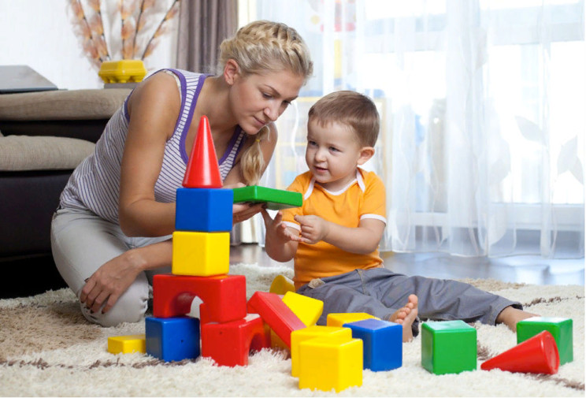

«Сенсорное развитие детей в  
домашних условиях»

Старший воспитатель

Кузеванова Л.Н.

**Игра «Прятки**

Дети обожают играть в прятки. Вот и поиграйте с ними. Предложите с закрытыми глазами ребенка на ощупь узнавать свои игрушки. На улице попросите малыша закрыть глаза и попробовать угадать предмет, что вы ему дадите: палку, шишку, камень, песок, лист, цветок. Учитесь вместе нюхать и распознавать запах травы и цветов на прогулке.

Игра «Угадайка»

Когда вы играете с ребенком можете пощекотать пяточки и руки малыша пальцами, перышком, варежкой, шероховатым мячиком, карандашом. А потом, предложите завязать глаза, и угадать, каким предметом прикасаетесь к нему на ощупь. Дети запоминают на ощупь руки мамы, папы, брата, тети. А потом с закрытыми глазами находят руки своей мамы среди сидящих людей на диване. И ведь безошибочно! Хотя такая игра сложная даже для взрослого человека.

Игра» Найди твой цвет»

Дайте малышу в руки 3 фигурки разного цвета (круги, квадраты и т.д.).

Предложите ему пройти по дому и найти предметы таких же цветов. Ребенок может положить свои кружки на одноцветные предметы.

**Игра «Золушка»**

Дети очень любят игры с крупами, это не только приятные тактильные ощущения и самомассаж, но и возможность немного пошалить. Но здесь очень важно помнить о технике безопасности, ведь мы имеем дело с мелкими частицами. Надо следить, чтобы в ходе игр дети ничего не брали в рот, поэтому чаще в своей работе я использую фасоль и более крупные крупы.

Итак, давайте немного поиграем!

В глубокую ёмкость насыпаем фасоль и запускаем в неё руки и изображаем, как будто мы начинаем месить тесто, приговаривая:

«Месим, месим тесто,

Есть в печи место.

Будут-будут из печи Булочки и калачи».

**Игра «Песочница» на кухне**

Возьмите поднос или плоское блюдо с ярким рисунком. Тонким равномерным слоем рассыпьте по подносу любую мелкую крупу. Проведите пальчиком ребенка по крупе. Получится яркая контрастная линия. Позвольте малышу самому нарисовать несколько линий. Затем попробуйте вместе нарисовать какие-нибудь предметы (забор, дождик, волны). Такое рисование способствует развитию не только мелкой моторики рук, но и массажирует пальчики вашего

малыша. И плюс ко всему развитие фантазии и воображения.

**Игра «Месим тесто»**

Давайте немного поиграем! В глубокую ёмкость насыпаем пробки, запускаем в неё руки и изображаем, как будто мы начинаем месить тесто, приговаривая: Месим, месим тесто,

Есть в печи место.

Будут-будут из печи Булочки и калачи.

А если в конце игры ребёнок откопает «клад» (маленькая игрушка или конфета, поверьте, восторгу не будет предела!

**Игра «Мозаика из пробок»**

Подберите пуговицы разного цвета и размера, а еще, можно использовать разноцветные пробки от пластиковых бутылок. Сначала выложите рисунок сами, затем попросите малыша сделать то же самостоятельно. После того, как ребенок научится выполнять задание без вашей помощи, предложите ему придумывать свои варианты рисунков. Из пуговичной мозаики можно выложить неваляшку, бабочку, снеговика, мячики, бусы и т. д.

**Игра «Поймай ложкой»**

Продолжаем играть с разноцветными пробками. Приготовьте две мисочки. В одну насыпьте пробки, дайте ребенку

ложку и предложите переложить пробки из одной емкости в другую. Эта игра будет способствовать развитию координации движений.

**Игра «Ловля из воды»**

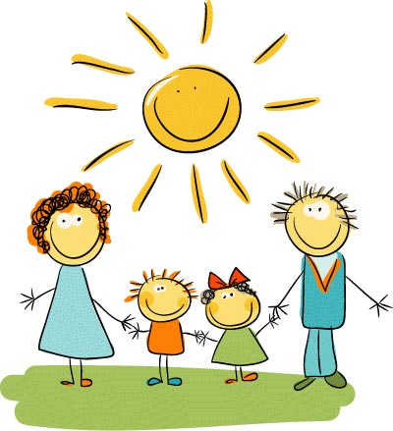Попробуйте такую игру. Налейте в тазик или глубокую миску немного воды и киньте туда пробки или шарики для настольного тенниса. Ребёнку дайте ситечко или воронку. Задача малыша - выловить все предметы и положить их в другую емкость. Помогайте ребёнку сначала. Потом пусть пробует сам. Льющаяся через отверстия вода вызовет интерес у малыша.

**Игра «Бусы»**

Макароны - это отличный творческий материал для маленьких детей. Большое разнообразие видов макарон позволят вам придумать много интересных игр с ними. Например, рожки и короткие трубочки можно нанизывать на нитку и делать бусы.

**Игра** **«Собери палочки»**

Рассыпьте перед малышом длинные макароны , счетные палочки, трубочки для коктейля или ватные палочки.  Попросите ребенка их собрать и опустить в узкое отверстие (дырочку в дуршлаге,    бутылочку с узким горлышком, прорезь в коробочке).

Собирать мелочь с ровной поверхности – непростая задача для детских пальчиков, а уж опускать их в узкую щелочку -  и подавно.

Это упражнение развивает мелкую моторику, что положительно влияет на развитие речи и мышлении ребенка.